ОТЧЕТ
об использовании субсидии в целях софинансирования расходов, связанных с реализацией мероприятий
перечня проектов народных инициатив 2013 года
муниципального образования «Железногорск-Илимское городское поселение»
№ п/п | Наименование мероприятия | Подрядчик (поставщик, исполнитель) | Объём финансирования, всего по | В том числе за счёт местного бюджета | ДО | ПОСЛЕ
1 | 1) Облицовка оконных проёмов плавательного бассейна «Дельфин»; | ООО «Ремплюсстрой» | 1683980,00 | 0,00 | 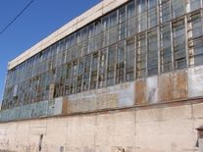 | 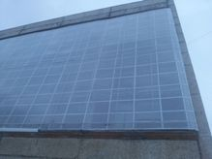
 | 2) Смена калориферов в бассейне «Дельфин»; | ИП Белянин Олег Владимирович | 284875,00 | 0,00 | 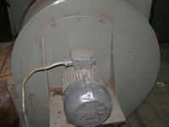 | 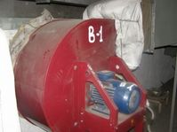
 | 3) Установка светодиодных светильников в большой ванне бассейна «Дельфин в количестве 35 ш. | ИП Давыдова Татьяна Викторовна | 333500,00 | 0,00 | 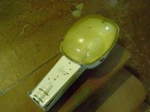 | 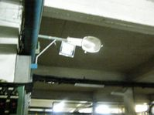
 | 4) Ремонт помещений плавательного бассейна «Дельфин»: сауна с тамбурами, душевая с тамбуром, раздевальная комната, туалеты с тамбурами, массажные. | ИП Иванов Виктор Иннокентьевич | 1651713,64 | 0,00 |  | 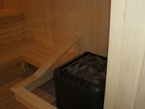  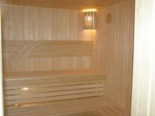  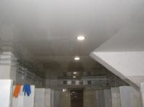  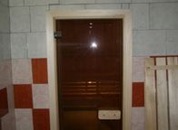
2 | 1) Установка детских игровых комплексов в 1 квартале в районе дома № 53,  в 13-ом квартале на ул. Энтузиастов в районе детского сада «Родничок»; | ООО «ПСФ ЛесСтойГарант» | 693010,73 | 0,00 | 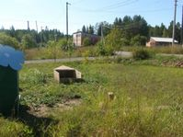  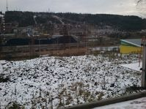 | 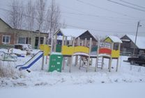  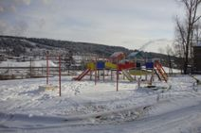
 | 2) Приобретение снегохода для горнолыжного комплекса «Гора Западная» | ООО «СОТЭП» | 350000,00 | 0,00 | 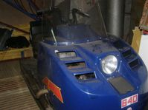 | 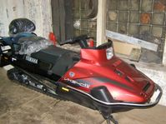
3 | 1) Ямочный ремонт муниципальных автомобильных дорог (ул.Строителей), | ООО «КИАНИТ» | 1799081,93 | 1423222,22 | 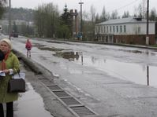  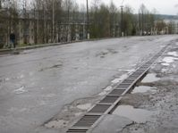 | 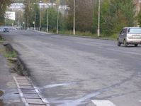  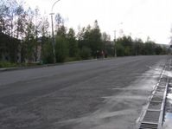
 | 2) Ямочные ремонт муниципальных автомобильных дорог:  грунтовые дороги 13 и 14 микрорайонов - 7158 метров). | ООО «Байкальская строительная компания» | 693010,73 | 0,00 | 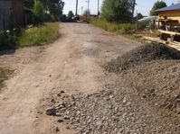 | 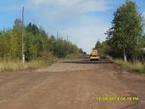  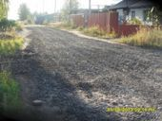  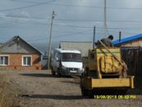
4 | Ремонт уличного освещения на территории города:  1) ремонт уличного освещения на стадионе «Строитель |  | 354420,31 | 0,00 | 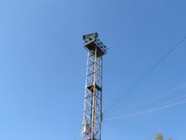 | 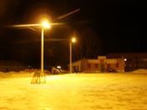  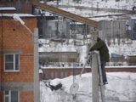
 | 2) Приобретение новогодней иллюминации | ООО «Русская светодиодная компания» | 99940,00 | 0,00 | Отсутствовала | 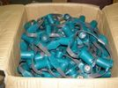  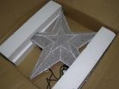  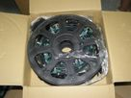
 | 3) Замена неизолированного провода СИП на участке сетей ул. освещения | ООО «Немецкие технологии» | 927153,42 | 0,00 | 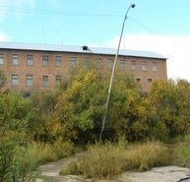 | 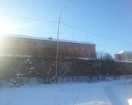
 | 4) Замена светильников типа РКУ и ЖКУ на светодиодные | ООО «Альтернатива» | 554266,34 | 0,00 | 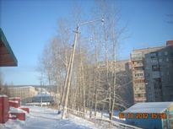 | 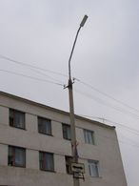
5 | Благоустройство территории муниципального образования «Железногорск - Илимское городское поселение»  1) ремонт тротуара от здания Полиции к АЗС, | ООО «Байкальская строительная компания» | 567219,79 | 0,00 | 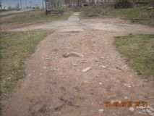 | 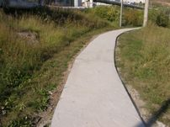
 | 2) ремонт тротуара от ул. Стародубова до дома № 7 6-го квартала вдоль ул. Радищева, | ООО «Байкальская строительная компания» | 850697,51 | 0,00 | 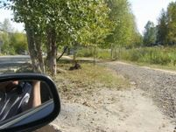 | 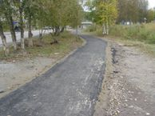
 | 3) устройство перил лестницы к санаторию-профилакторию «Дружба», | Кравченко Игорь Васильевич | 98494,80 | 0,00 | 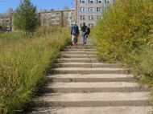 | 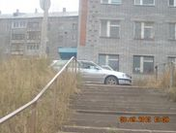
 | 4) ремонт водоотводных лотков по ул. Иващенко в районе в районе домов №№ 3-5, | ООО «Коршуновстрой-дело» | 967888,09 | 0,00 | 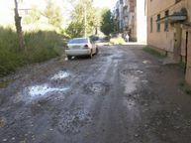 | 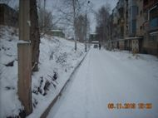  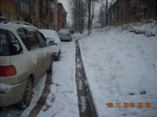
 | 5) ремонт водоотводного лотка в районе Дома культуры «Горняк», | ООО «Коршуновстрой-дело» | 638502,51 | 0,00 | 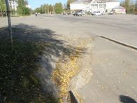 | 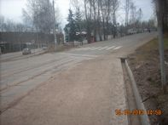
 | 6) ремонт лестницы к школе № 3, ремонт лестницы в 1-ом квартале в районе магазина № 10, | ООО «Байкальская строительная компания» | 111833,40 | 0,00 | 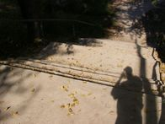  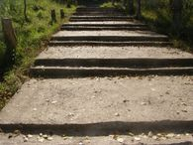 | 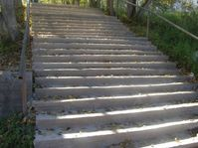  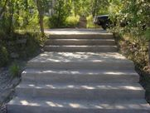
 | 6) установка навесов на две автобусные остановки в 13-ом микрорайоне на остановках «Лесная поляна» и «Улица Ломоносова» | МУП «Городское хозяйство» | 121672,68 | 0,00 | 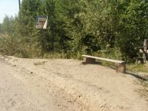  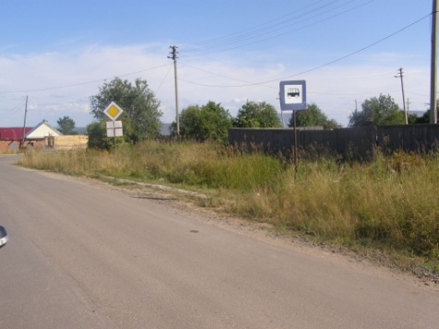 | 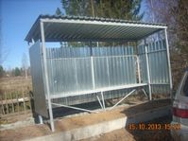  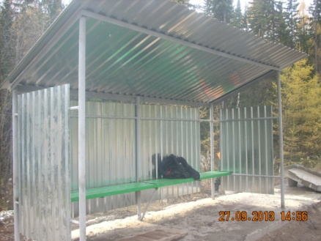
6 | Дополнительные мероприятия:  за счёт экономии средств в результате проведения аукционов – ямочный ремонт дорог: ул. Иващенко (район здания управления ОАО «КГОК», район жилого дома № 13, участок дороги перед АЗС ООО «КПФ «Инком», район АЗС ООО «Галс» | МУП «Городское хозяйство» | 868991,99 | 0,00 | 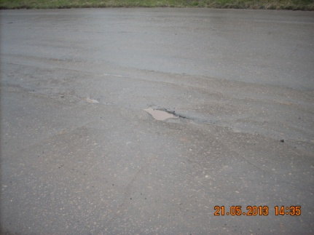  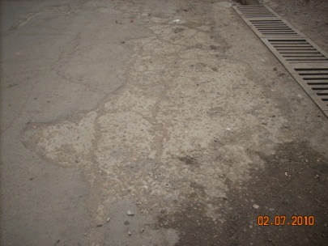 | 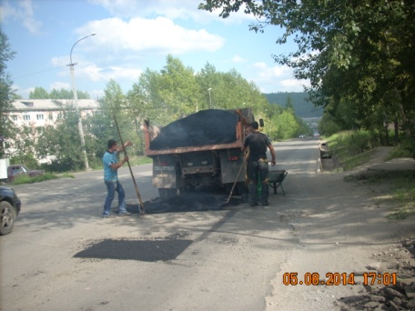  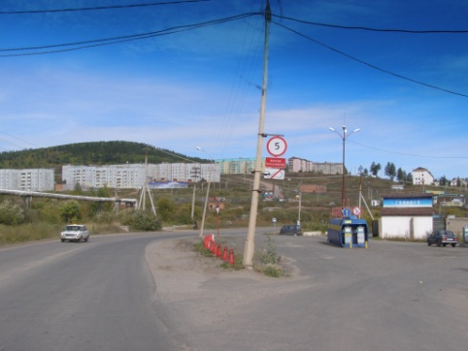

Подготовил:
Начальник отдела
организационно – административной работы
Сапранков А. В.
8(39566) 3-00-08

